令和４年１月吉日
ＮＢＡ東京都支部 会員各位

ＳＡＫＵＲＡＯ ＤＩＳＴＩＬＬＥＲＹ オンラインセミナー
拝啓 時下ますますご清栄のこととお喜び申し上げます。平素より格別のご理解とご協力を賜り、厚く御礼申し上げます。
この度、下記の要領で、株式会社サクラオブルワリーアンドディスティラリーが製造する「ウイスキー等」のオンラインセミナーを開催いたしますので、ご案内申し上げます。この機会に是非ご参加くださいますようお願い申し上げます。
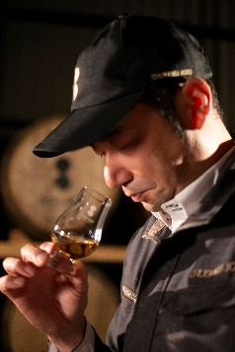
敬具
開催日：２０２２年１月２５日（火）
時間 ：１４：００～１５：００
講師 ：株式会社サクラオブルワリーアンドディスティラリー
製造本部 蒸留部 部長 蒸留責任者 山本 泰平（やまもと たいへい）

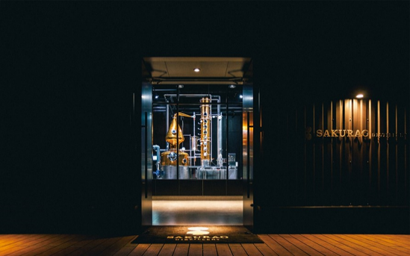
＜お申込について＞
■参加ご希望の方は別紙にてサクラオＢ＆Ｄ佐々田迄ご返信ください。■セミナーは「Microsoft Teams」を使用致します。
■ご参加の方には事前にセミナーURLをお送り致します。
■締切日：２０２２年1月１９日（水）

＜セミナー内容＞
ＳＡＫＵＲＡＯ ＤＨＩＳＴＩＬＬＥＲＹのご案内を通して、ウイスキー造り、これからの取組みについてご紹介いたします。

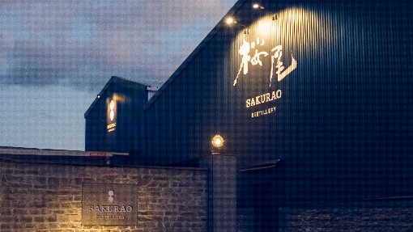
■サクラオブルワリーアンドディスティラリーについて
・歴史など

■蒸溜所の構成
・蒸留器、WARE HOUSE

■シングルモルトのご紹介
・ウイスキーの製法
・シングルモルトジャパニーズウイスキー 桜尾 1st Release CASK STRENGTH
・シングルモルトジャパニーズウイスキー 戸河内 1st Release CASK STRENGTH

■今後の取組について

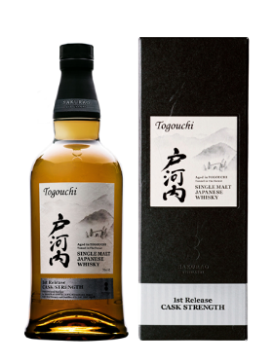
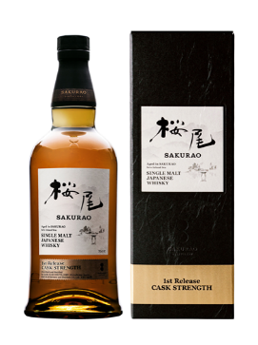
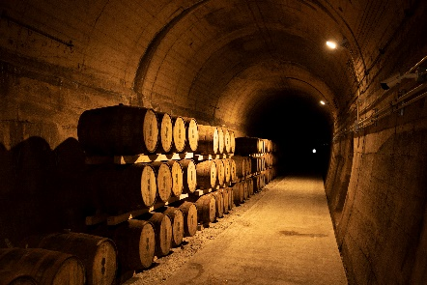

問合せ先：株式会社サクラオブルワリーアンドディスティラリー
企画マーケティング本部 東日本マーケティングDiv 佐々田
ＦＡＸ：０３－５７３３－０２１４ 携帯：０８０－４００１－８１４２
ＭＡＩＬ：sasada@sakuraobd.co.jp

